Cambios en el Equilibrio de Mercado por Variaciones en la Oferta y la Demanda

Resumen Ejecutivo
El equilibrio de mercado se alcanza cuando la cantidad demandada de un bien o servicio es igual a la cantidad ofrecida, y se establece un precio de equilibrio en el cual no hay incentivos para que los compradores o vendedores alteren sus comportamientos. Sin embargo, este equilibrio puede cambiar cuando hay variaciones en la oferta o la demanda debido a factores externos. Esta lectura explora cómo afectan estos cambios al equilibrio de mercado, analizando los impactos de un aumento o disminución en la oferta y la demanda.

Objetivo
Que los estudiantes comprendan cómo las variaciones en la oferta y la demanda influyen en el equilibrio de mercado y cómo se ajustan los precios y cantidades como respuesta a estos cambios.

Introducción
En un mercado competitivo, el precio de equilibrio es el precio al cual la cantidad demandada de un bien es igual a la cantidad ofrecida. En este punto, no hay exceso de demanda ni exceso de oferta, y el mercado se encuentra en equilibrio. Sin embargo, el equilibrio no es estático; puede variar en respuesta a cambios en la oferta y la demanda. Estos cambios pueden ser causados por diversos factores, como variaciones en los ingresos de los consumidores, alteraciones en los costos de producción, cambios en las preferencias, innovaciones tecnológicas, entre otros. Comprender cómo afectan estos factores al equilibrio del mercado es esencial para analizar la dinámica de los precios y cantidades en la economía.

Contenido
Resumen Ejecutivo 1
Objetivo 1
Introducción 1
1. Cambios en la Demanda y su Efecto en el Equilibrio 3
Aumento en la Demanda: 3
Disminución en la Demanda: 3
2. Cambios en la Oferta y su Efecto en el Equilibrio 4
Aumento en la Oferta: 4
Disminución en la Oferta: 5
3. Efectos Combinados de Cambios en la Oferta y la Demanda 6
Aumento en la Demanda y la Oferta: 6
Disminución en la Demanda y la Oferta: 6
Aumento en la Demanda y Disminución en la Oferta: 7
Disminución en la Demanda y Aumento en la Oferta: 7
Conclusión 7

Cambios en la Demanda y su Efecto en el Equilibrio

Cuando la demanda de un bien aumenta o disminuye, se produce un desplazamiento en la curva de demanda, lo que impacta el precio y la cantidad de equilibrio en el mercado.

Aumento en la Demanda:
Un aumento en la demanda desplaza la curva de demanda hacia la derecha. Esto ocurre, por ejemplo, cuando hay un incremento en los ingresos de los consumidores, una moda o preferencia por el bien, o una expectativa de aumento en los precios futuros. Al aumentar la demanda, la nueva intersección de la curva de demanda con la curva de oferta se da a un precio más alto y una mayor cantidad de equilibrio.

Ejemplo:
Si la demanda de bicicletas aumenta debido a una mayor conciencia por el medio ambiente, la curva de demanda se desplaza hacia la derecha. El resultado es un aumento en el precio y en la cantidad de bicicletas vendidas en el nuevo punto de equilibrio.

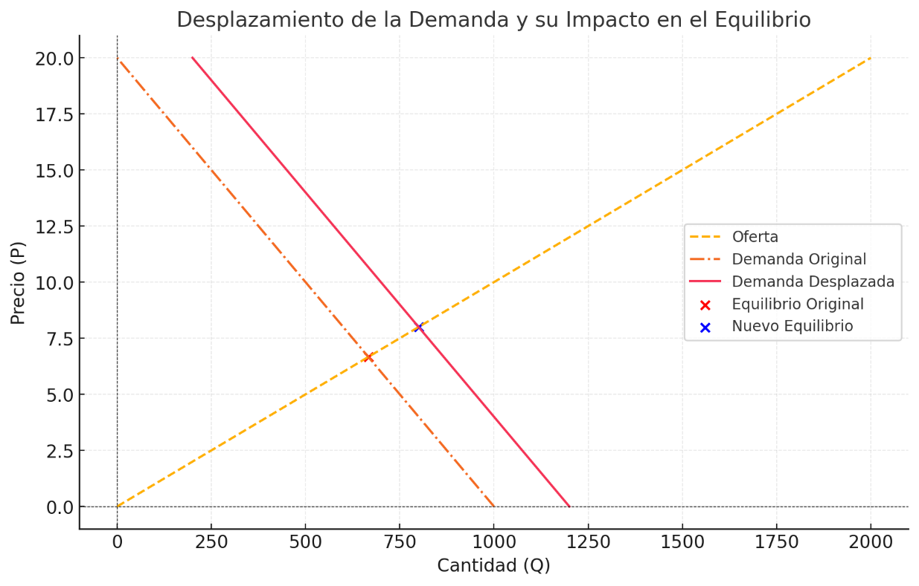
Figura 1: Aumento de la demanda

Disminución en la Demanda:
Una disminución en la demanda desplaza la curva de demanda hacia la izquierda. Esto puede suceder por una caída en los ingresos de los consumidores, una menor preferencia por el bien o un cambio en el precio de bienes sustitutos. La nueva intersección de la curva de demanda con la curva de oferta se produce a un precio más bajo y una menor cantidad de equilibrio.

Ejemplo:
Si la demanda de cámaras fotográficas disminuye debido a que más personas usan sus teléfonos para tomar fotos, la curva de demanda se desplaza hacia la izquierda. Como resultado, el precio y la cantidad de cámaras en el mercado disminuirán en el nuevo punto de equilibrio.
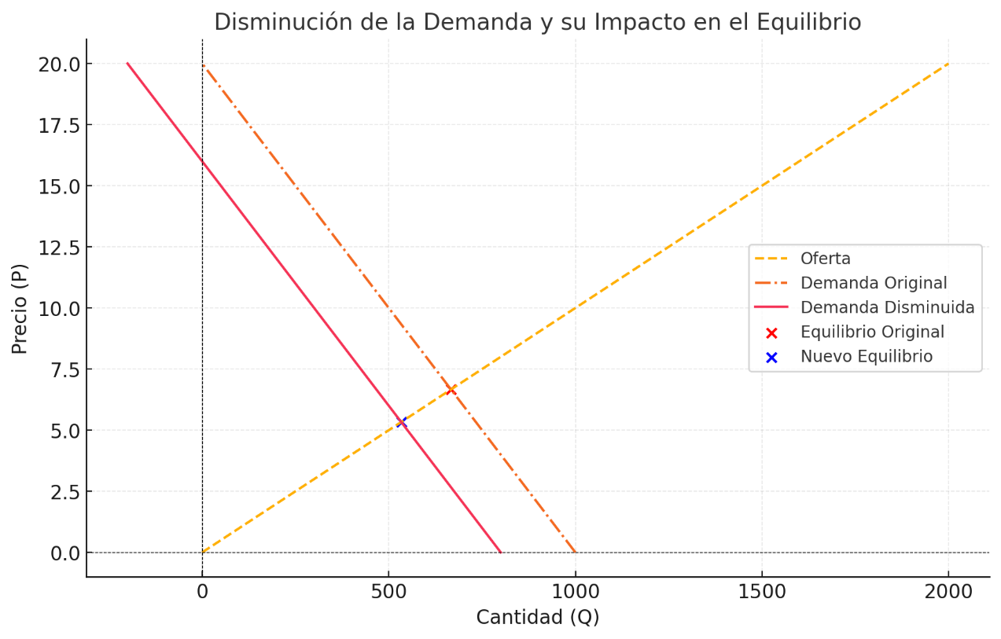
Figura 2: Disminución de la demanda

Cambios en la Oferta y su Efecto en el Equilibrio
Las variaciones en la oferta también afectan el equilibrio de mercado. Cuando la oferta aumenta o disminuye, la curva de oferta se desplaza, alterando el precio y la cantidad de equilibrio.

Aumento en la Oferta:
Un aumento en la oferta desplaza la curva de oferta hacia la derecha. Esto puede ocurrir debido a una mejora en la tecnología, una reducción en los costos de producción o un aumento en el número de productores. La nueva intersección con la curva de demanda se da a un precio más bajo y una mayor cantidad de equilibrio.

Ejemplo:
Si se introduce una nueva tecnología que reduce los costos de producción de computadoras, la oferta aumenta y la curva de oferta se desplaza hacia la derecha. Como resultado, el precio de equilibrio de las computadoras disminuye y la cantidad de computadoras vendidas aumenta.

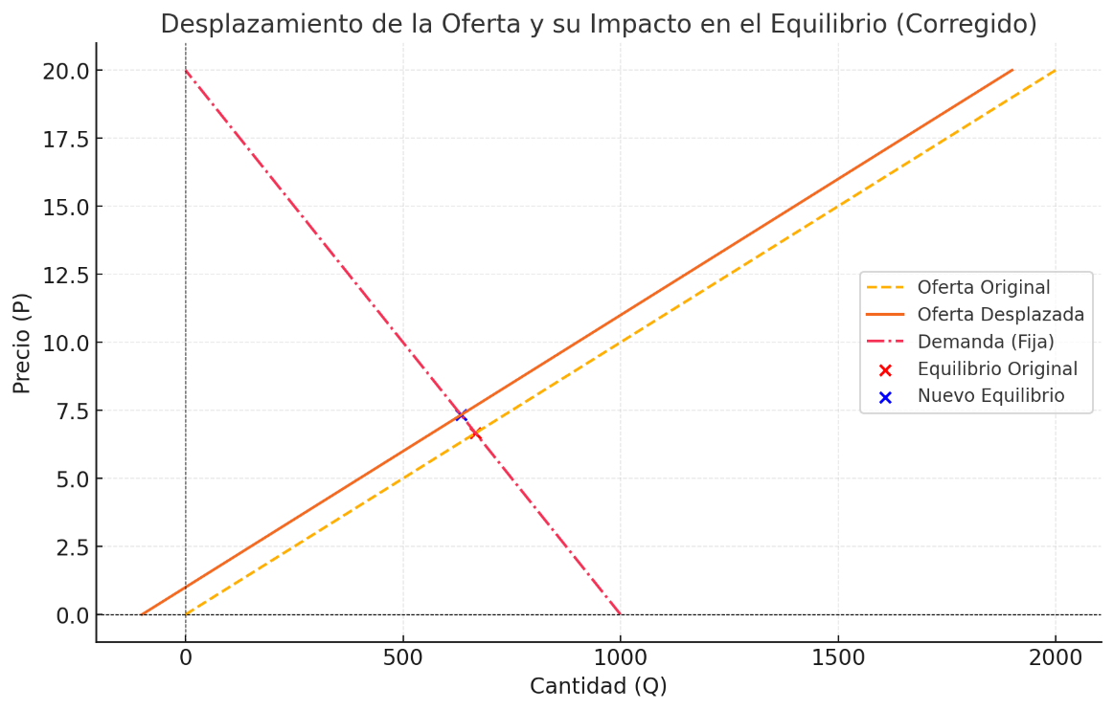
Figura 3: Aumento en la Oferta

Disminución en la Oferta:
Una disminución en la oferta desplaza la curva de oferta hacia la izquierda. Esto puede deberse a un incremento en los costos de producción, una disminución en el número de productores o problemas en la cadena de suministro. La nueva intersección con la curva de demanda se da a un precio más alto y una menor cantidad de equilibrio.

Ejemplo:
Si el precio del petróleo aumenta significativamente, los costos de producción de muchos bienes también aumentarán, lo que reducirá la oferta de productos que dependen del petróleo. Esto desplazará la curva de oferta hacia la izquierda, resultando en un precio más alto y una menor cantidad en el mercado.

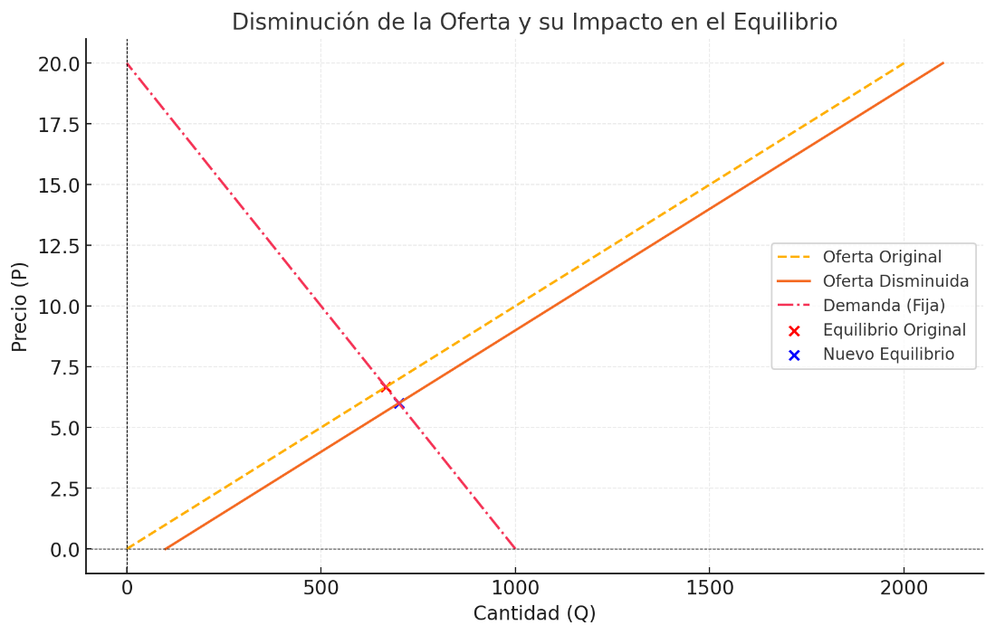
Figura 4: Disminución en la Oferta

3. Efectos Combinados de Cambios en la Oferta y la Demanda
En algunos casos, tanto la oferta como la demanda cambian simultáneamente, lo que puede tener efectos combinados en el equilibrio de mercado.

Aumento en la Demanda y la Oferta:
Si ambos aumentan, la cantidad de equilibrio aumentará, pero el efecto sobre el precio depende de la magnitud de cada cambio. Si la demanda aumenta más que la oferta, el precio subirá. Si la oferta aumenta más que la demanda, el precio bajará.

Ejemplo:
En un mercado de vehículos eléctricos, una mayor demanda debido a incentivos gubernamentales combinada con una oferta creciente de vehículos por mejoras tecnológicas resultará en una mayor cantidad de equilibrio. El cambio en el precio dependerá de cuál de los dos factores sea más significativo.

Disminución en la Demanda y la Oferta:
Si ambos disminuyen, la cantidad de equilibrio bajará, pero el efecto sobre el precio depende de la magnitud de cada cambio. Si la demanda disminuye más que la oferta, el precio bajará. Si la oferta disminuye más que la demanda, el precio subirá.

Ejemplo:
En el mercado de la prensa impresa, tanto la oferta como la demanda han disminuido con el tiempo. Sin embargo, si la oferta cae más rápido que la demanda, los precios podrían mantenerse estables o incluso aumentar, a pesar de la disminución general en la cantidad de equilibrio.

Aumento en la Demanda y Disminución en la Oferta:
Este caso conduce a un aumento en el precio, pero el efecto sobre la cantidad depende de la magnitud de cada cambio. Si la demanda aumenta más que la oferta disminuye, la cantidad de equilibrio aumentará. Si la oferta disminuye más que el aumento de la demanda, la cantidad de equilibrio disminuirá.

Ejemplo:
En el mercado de viviendas en una ciudad en crecimiento, el aumento en la demanda debido a la migración y la disminución en la oferta por limitaciones de espacio pueden llevar a precios de vivienda más altos. La cantidad de viviendas vendidas dependerá de qué cambio sea más significativo.

Disminución en la Demanda y Aumento en la Oferta:
En este caso, el precio bajará, pero el efecto sobre la cantidad depende de la magnitud de cada cambio. Si la oferta aumenta más que la demanda disminuye, la cantidad de equilibrio aumentará. Si la demanda disminuye más que el aumento en la oferta, la cantidad de equilibrio disminuirá.

Ejemplo:
En el mercado de cámaras, una disminución en la demanda debido a la competencia de los teléfonos inteligentes, combinada con un aumento en la oferta por una mayor eficiencia de producción, podría llevar a precios más bajos y una cantidad de equilibrio que depende de cuál cambio sea mayor.

Conclusión
Los cambios en el equilibrio de mercado debidos a variaciones en la oferta y la demanda son una parte esencial de la dinámica de los mercados. Estos cambios pueden provocar ajustes en los precios y en las cantidades disponibles, afectando a consumidores y productores. Al entender cómo se producen y qué los causa, es posible prever los efectos de diferentes factores económicos en el equilibrio de mercado, lo cual es crucial para la toma de decisiones en los negocios y la formulación de políticas económicas.

